Scheda di sintesi sulla rilevazione degli OIV o strutture equivalenti

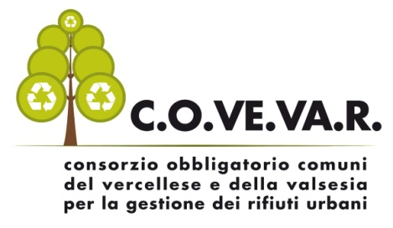
Data di svolgimento della rilevazione
La rilevazione è riferita alla data del 31.03.2017 ed è stata effettuata il 22.04.2017.

Estensione della rilevazione (nel caso di amministrazioni con uffici periferici e articolazioni organizzative autonome)
La rilevazione ha riguardato il Consorzio COVEVAR (Consorzio Obbligatorio Comuni del Vercellese e della Valsesia per la gestione dei rifiuti urbani), con sede in via XX Settembre n. 37, Vercelli, il quale non ha uffici periferici.

Procedure e modalità seguite per la rilevazione
La verifica è stata eseguita tramite :
- esame della documentazione relativa ai dati oggetto di attestazione;
- verifica sul sito istituzionale, anche attraverso l’utilizzo di supporti informatici, del contenuto rispetto ai dati richiesti dalla griglia di rilevazione.

Aspetti critici riscontrati nel corso della rilevazione
Si inviata l’Ente, per la parte afferente le pubblicazioni, ad una maggiore puntualità negli adempimenti.

Eventuale documentazione da allegare
Nulla.

Vercelli, 22.04.2017.
Il Segretario del Consorzio COVEVAR
F.to Fausto PAVIA)

